Seriell Kommunikasjons oppgåve

1. 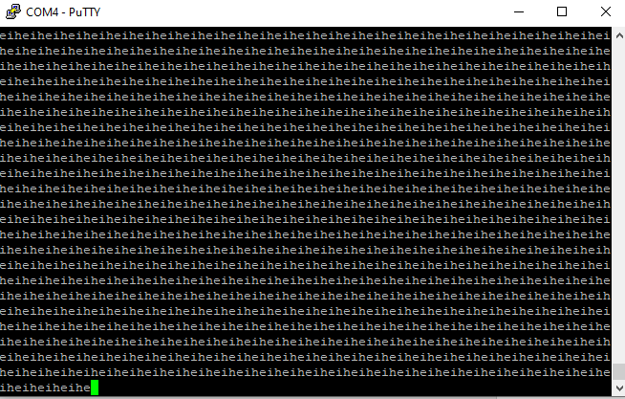

Arduino kode: void setup() {

// put your setup code here, to run once:

Serial.begin(9600);

}

void loop() {

// put your main code here, to run repeatedly:

Serial.print("hei");

}

Når baudraten er feil skjer dette 